Лабораторная работа 2

Варианты 1-30

Лабораторная работа 2

Описание и моделирование нерегулярных логических схем

Задание

Для заданной нерегулярной логической схемы:

cоставить структурное VHDL-описание;

выполнить моделирование на всех наборах значений входных переменных;

построить систему логических функций, реализуемую схемой;

найти критический путь в схеме.

Рекомендуемый порядок выполнения работы

1. Составить VHDL-модель каждого из типов элементов, входящих в схему. Если в схеме есть элементы одинакового типа, то составляется одна модель для всех элементов данного типа. Модель элемента должна соответствовать задержке, указанной в табл. 5.1. При графическом изображении логического элемента на схеме будет указываться его тип (библиотечное имя) и имена входных и выходных полюсов.
2. Составить VHDL-модель схемы в целом.
3. Составить тестирующую программу для всех наборов значений входных переменных.
4. Провести моделирование и получить временную диаграмму.
5. По временной диаграмме записать систему логических функций, реализуемых схемой.
6. Для каждого тестирующего набора определить задержку схемы.
7. Найти критический путь на схеме – путь с наибольшей суммарной задержкой элементов.

Требования к оформлению отчета

1. В отчете должна быть нарисована логическая схема. При этом обозначения сигналов, элементов схемы должны соответствовать описанию на языке VHDL.
2. В отчете должен содержаться VHDL-код схемы и тестирующая программа.
3. VHDL-код и тест должны быть в отдельных файлах и содержать комментарии:
автор разработанной VHDL-модели;
номер варианта;
4. В отчете должны содержаться временные диаграммы, соответствующие тестирующей программе.
5. В отчете должна содержаться система логических функций, реализуемых схемой.
6. На логической схеме должен быть отмечен критический путь.
7. В отчете должно быть указано значение задержки схемы, соответствующее задержке критического пути.

Логические элементы
Имя  элемента | Функция элемента | Задержка  (ns)
GND | 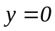 | 1
VCC | 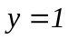 | 1
N | 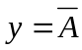 | 1
A2 | 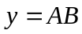 | 2
A3 | 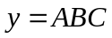 | 3
A4 | 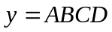 | 4
A6 | 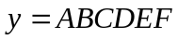 | 6
A8 | 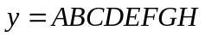 | 8
EX2 | 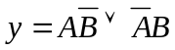 | 5
MX2 | 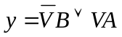 | 3
NA2 | 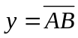 | 2
NA3 | 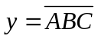 | 3
NA3O2 | 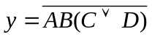 | 4
NA4 | 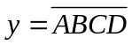 | 5
NAO2 | 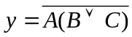 | 3
NAO22 | 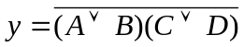 | 3
NAO3 | 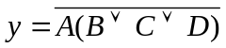 | 5
NAOA2 | 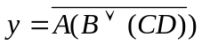 | 4
NEX2 | 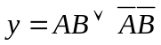 | 5
NMX2 | 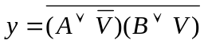 | 6
NMX4 | 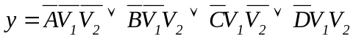 | 8
NO2 | 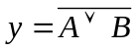 | 3
NO3 | 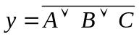 | 4
NO3A2 | 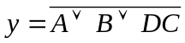 | 5
NO4 | 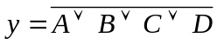 | 5
NOA2 | 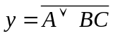 | 3
NOA22 | 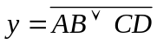 | 4
NOA3 | 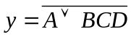 | 5
NOAO2 | 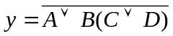 | 4
O2 | 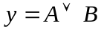 | 2
O3 | 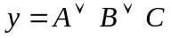 | 3
O4 | 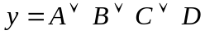 | 4
O6 | 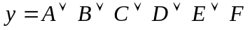 | 6
O8 |  | 8

СПРАВОЧНИКИ

СПРАВОЧНИК 1.
Петровский И.И., Прибыльский А.В., Троян А.А., Чувелев В.С. Логические ИС. КР 1533. КР 1554. Справочник. Изд. “Бином”, 1993. Часть I, II.

СПРАВОЧНИК 2.
Применение интегральных микросхем в электронной вычислительной технике: Справочник / Р.В. Данилов, С.А. Ельцова, Ю.П.Иванов и др. Под ред. Б.Н. Файзулаева, Б.В. Тарабрина. – М. Радио и связь. 1987. 384.

СПРАВОЧНИК 3.
Цифровые интегральные микросхемы: Справочник. / М.И. Богданович, И.Н. Грель и др. Минск, Изд-во “Беларусь”, 1991, 493с.

Вариант 1

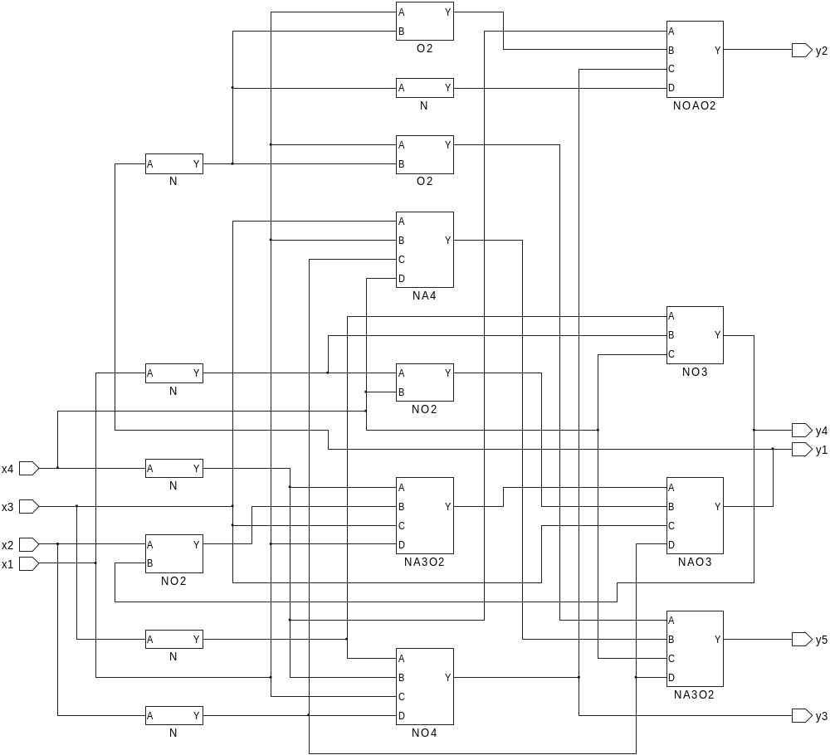

Вариант 2

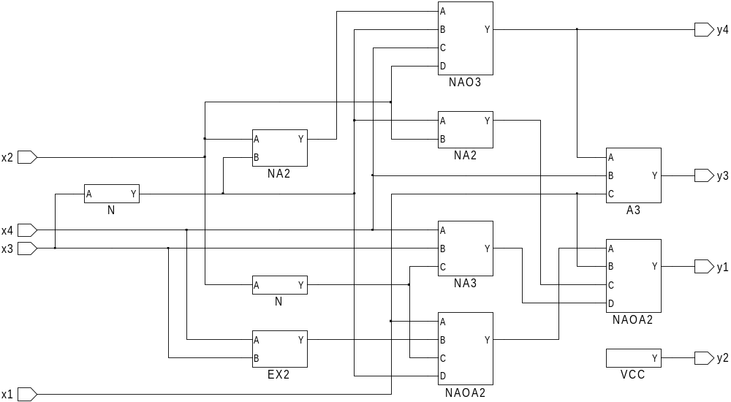

Вариант 3

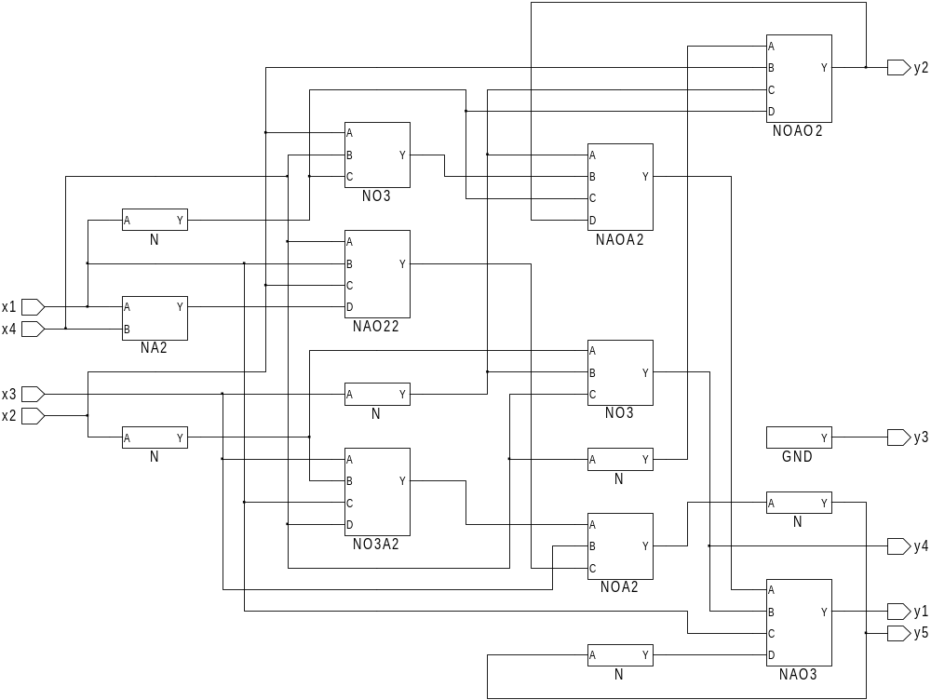

Вариант 4

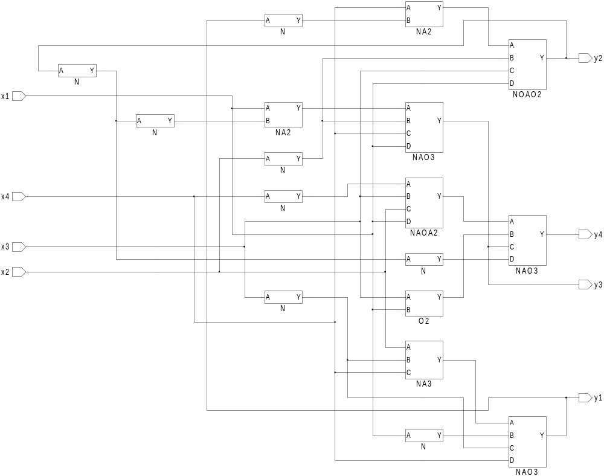

Вариант 5

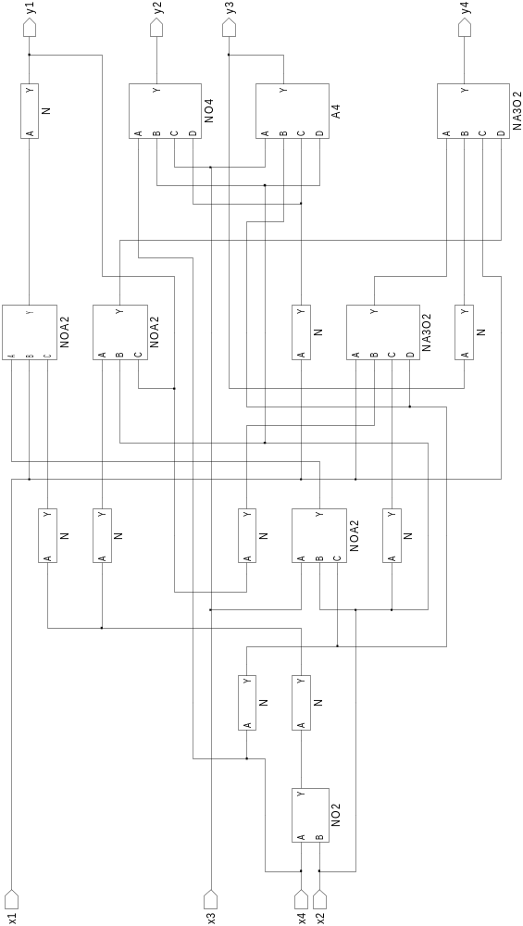
Вариант 6

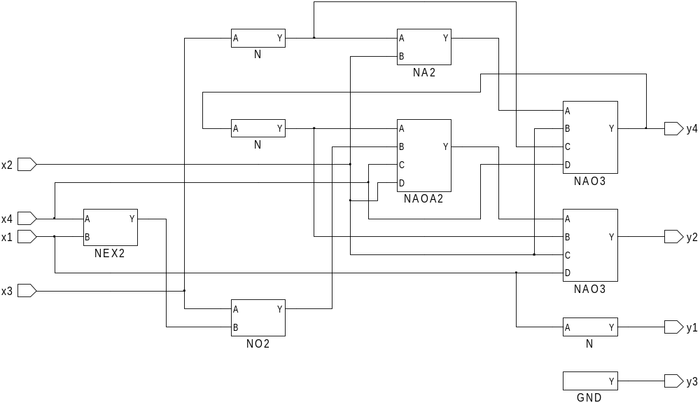

Вариант 7

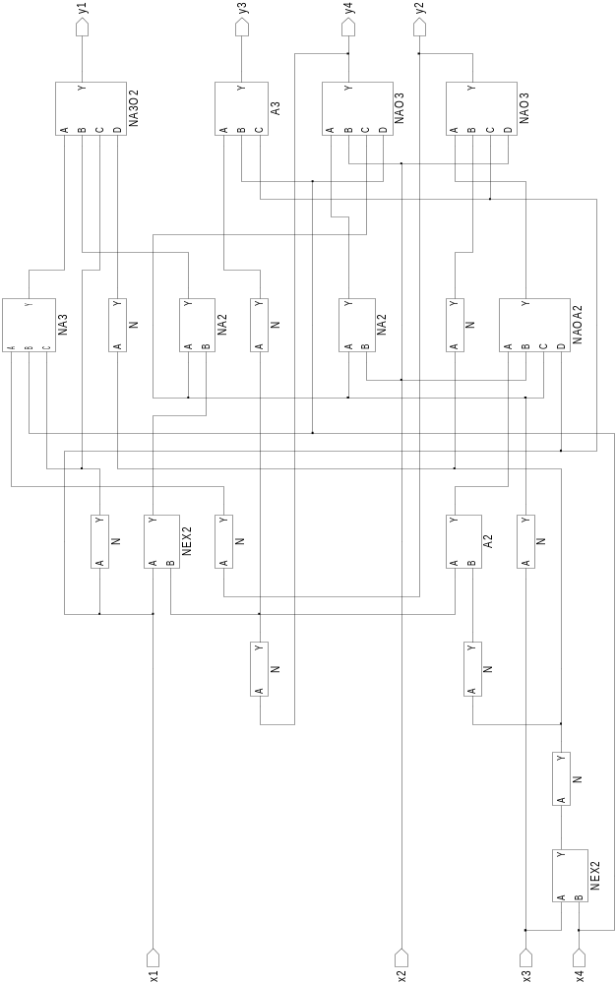

Вариант 8

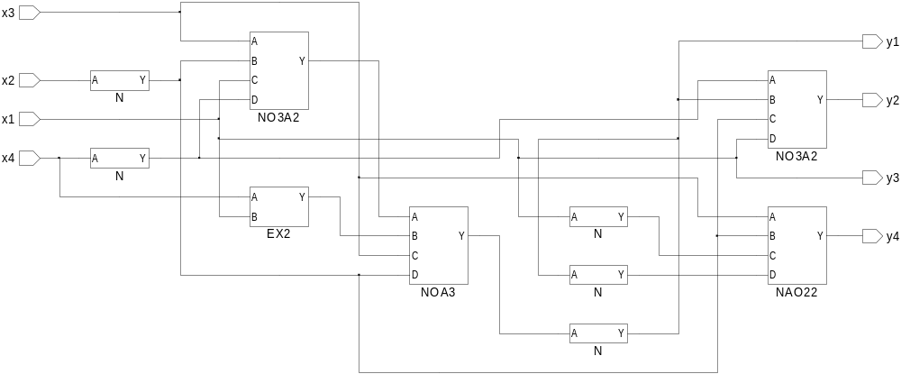

Вариант 9

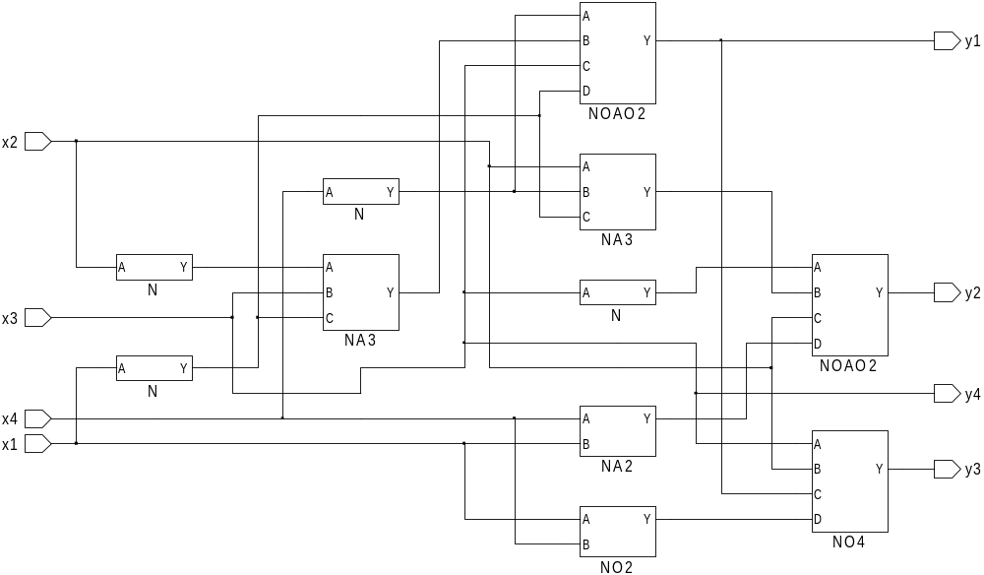

Вариант 10

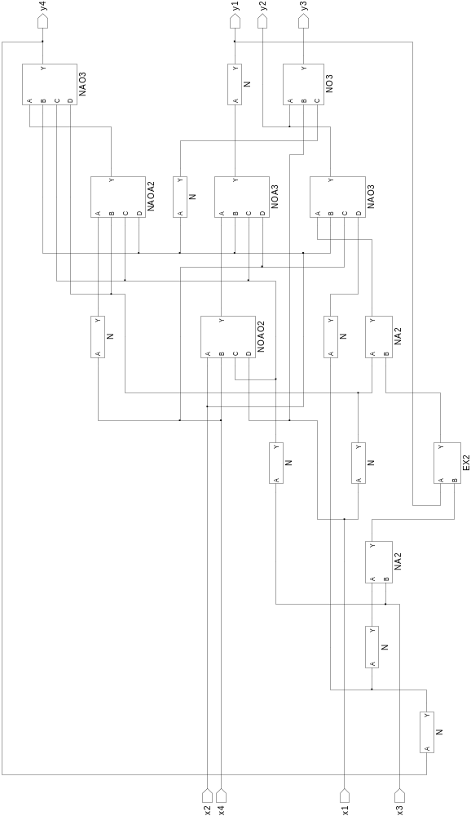
Вариант 11

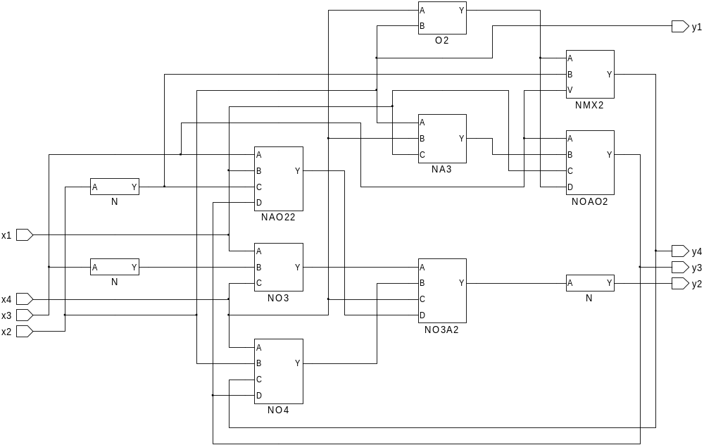
Вариант 12

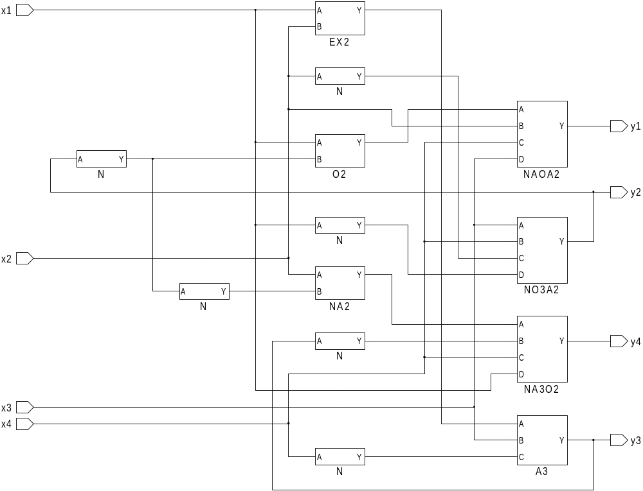

Вариант 13

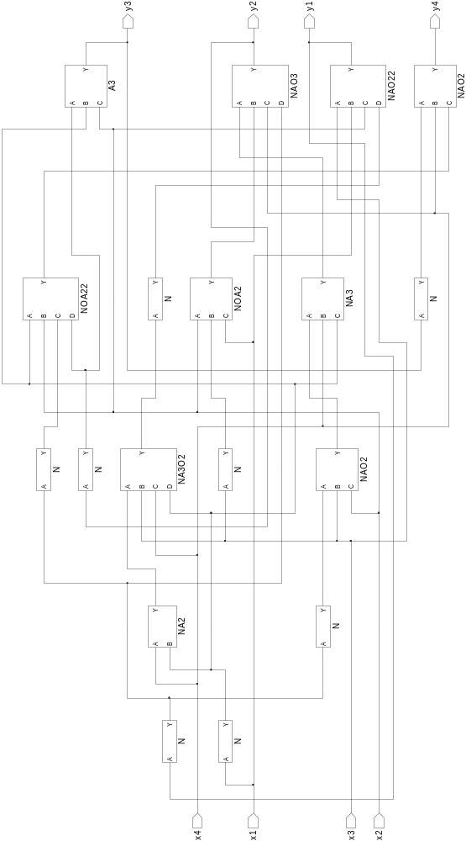
Вариант 14

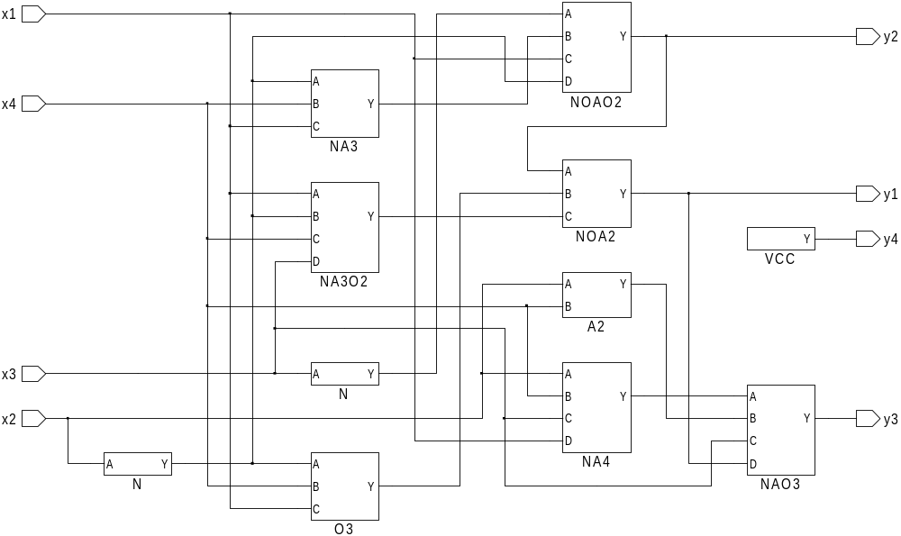

Вариант 15

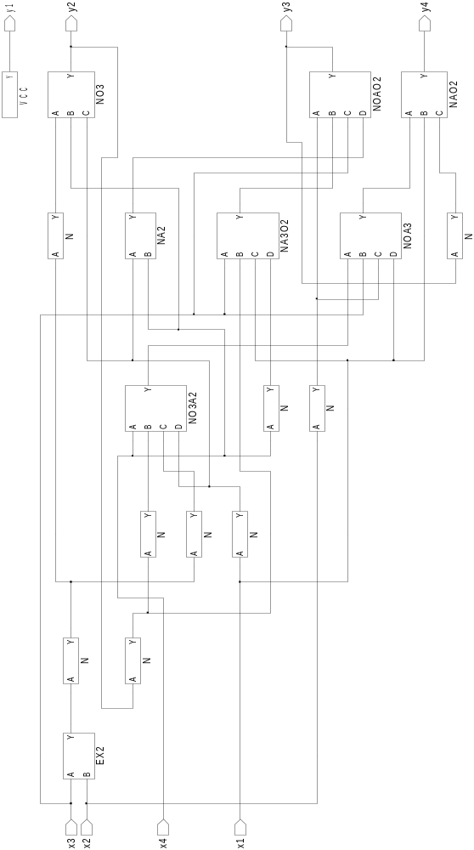

Вариант 16

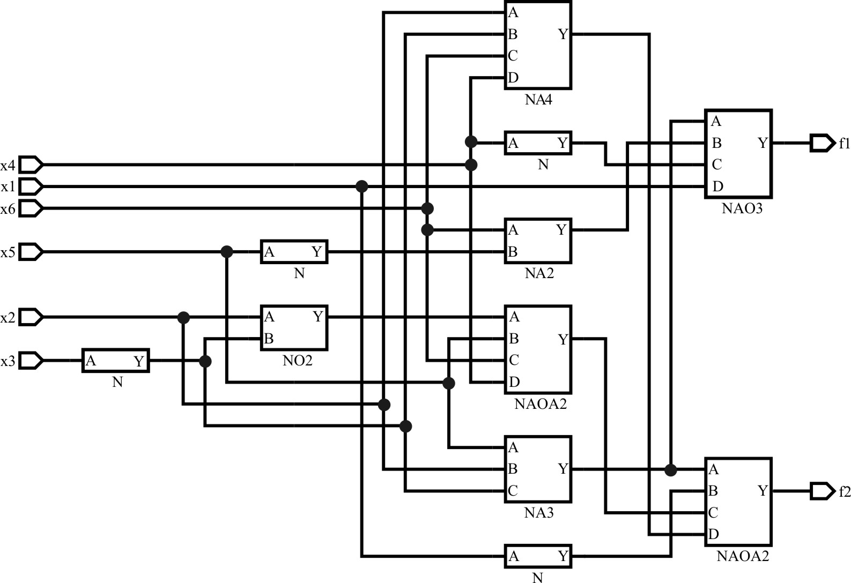

Вариант 17

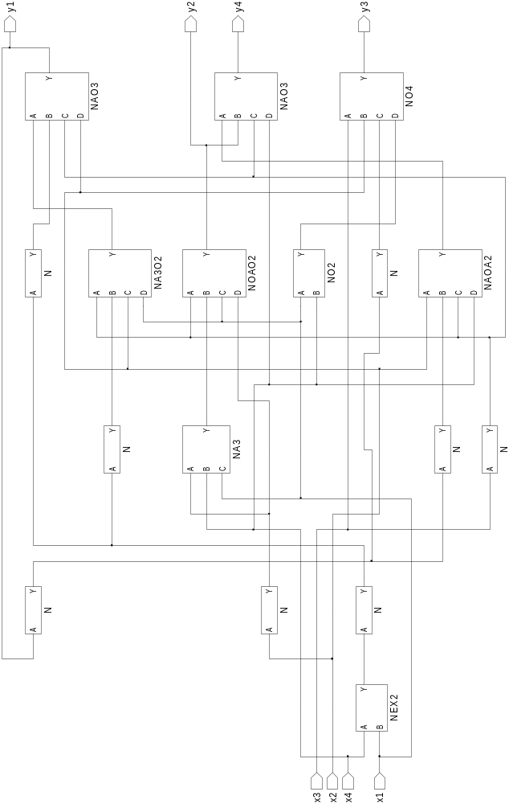

Вариант 18

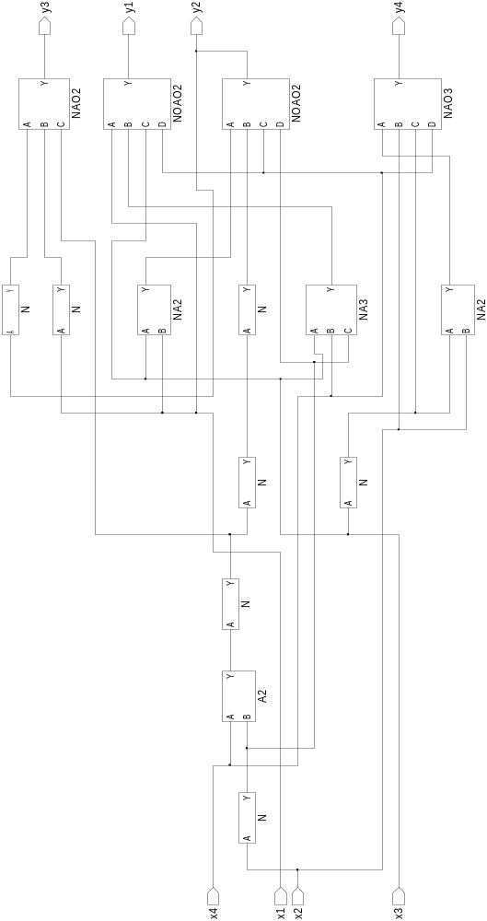

Вариант 19

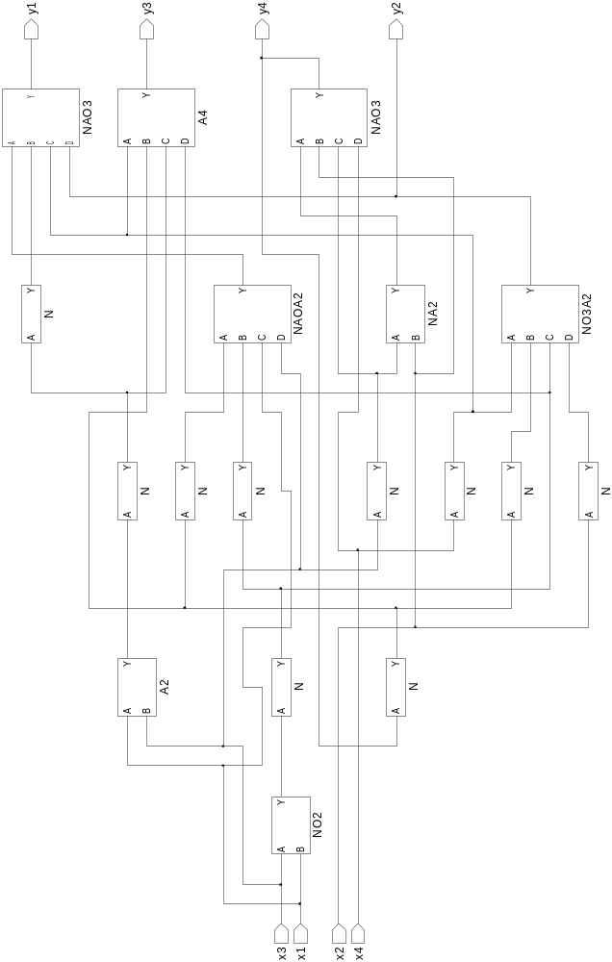

Вариант 20

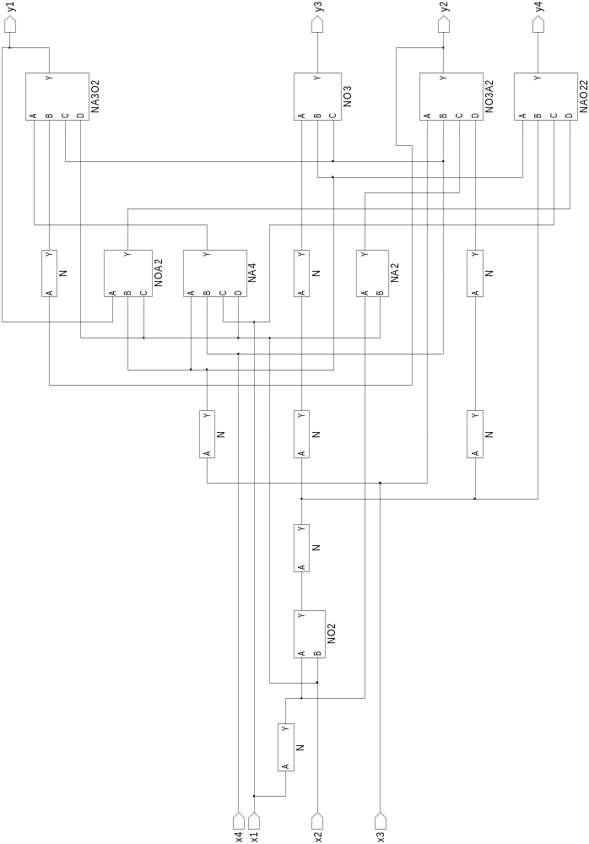

Вариант 21

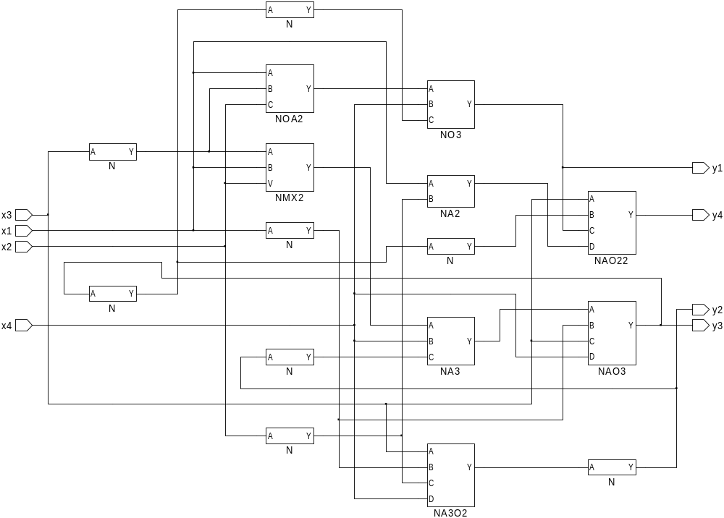

Вариант 22

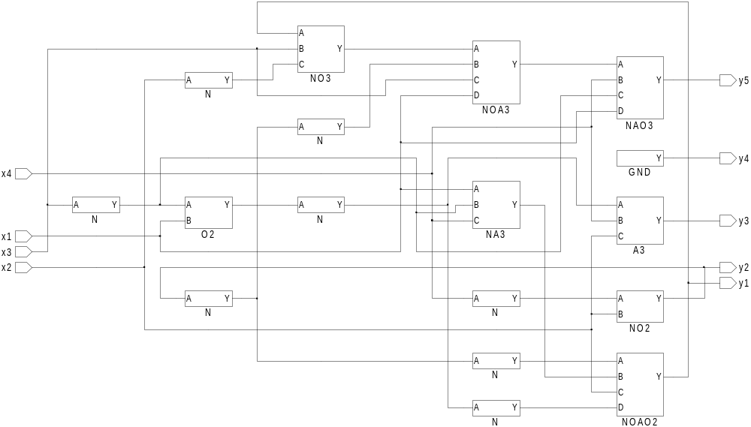

Вариант 23

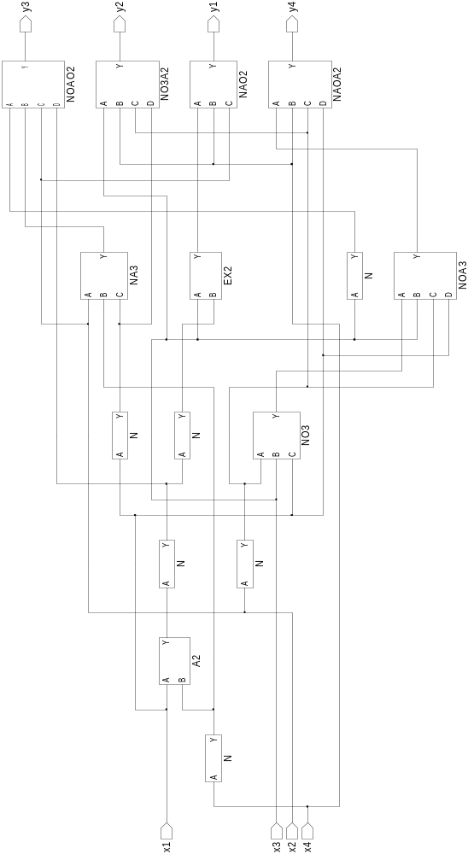

Вариант 24

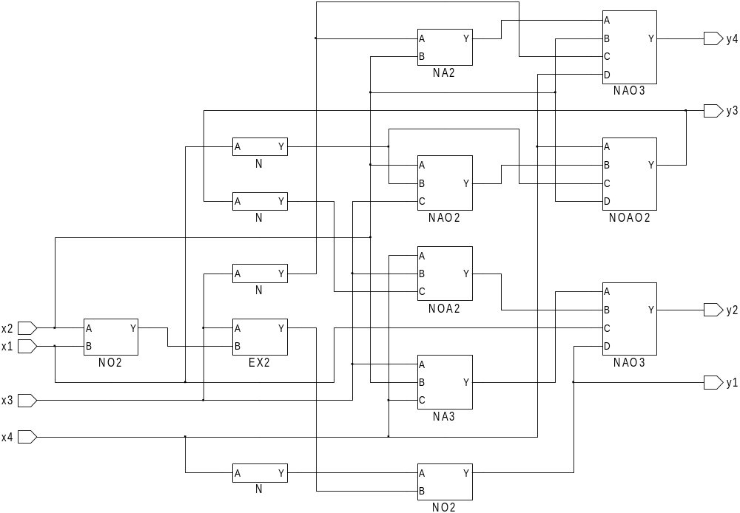

Вариант 25

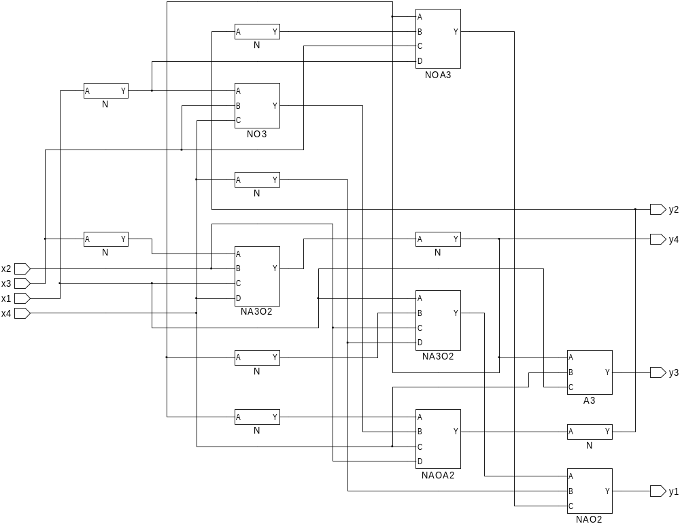

Вариант 26

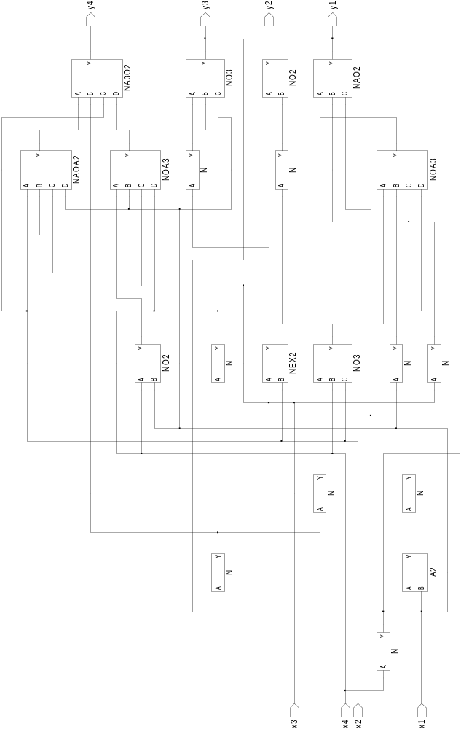

Вариант 27

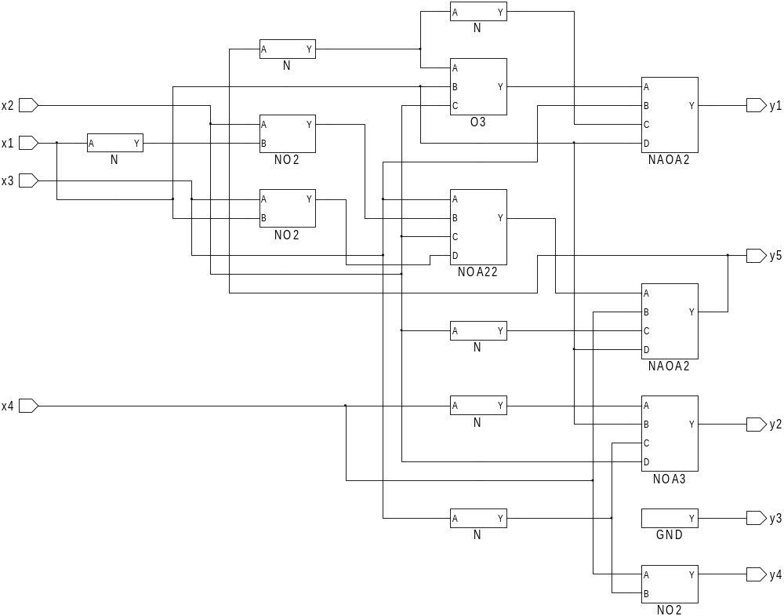

Вариант 28

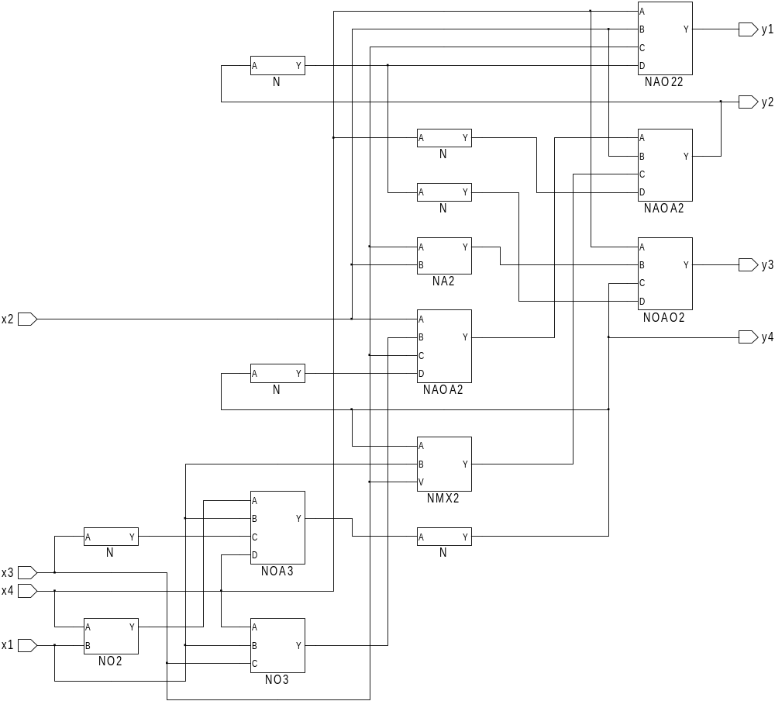

Вариант 29

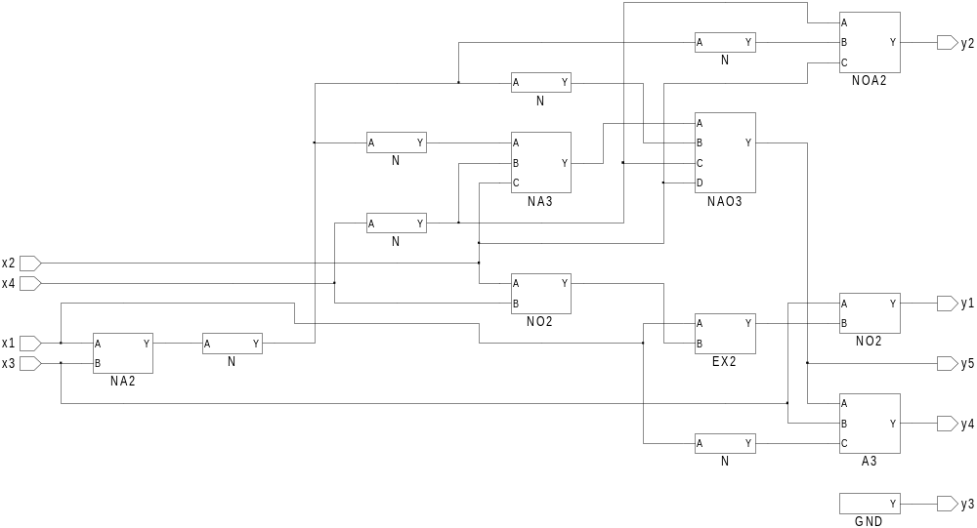

Вариант 30

